PRESSEINFORMATION
Rotkreuz, 31. Juli 2012

Alltron ist neuer WatchGuard-Distributor
Vertrieb aller Produktlinien für gemeinsames weiteres Wachstum

WatchGuard Technologies baut seinen Vertrieb in der Schweiz weiter aus. Ab sofort ist der Mägenwiler Elektronik-Grosshändler Alltron neuer Value Added Distributor (VAD) von WatchGuard. „Mit Alltron haben wir einen schlagkräftigen Partner zur Erweiterung unseres Vertriebsnetzes gewonnen, der über eine starke Marktpräsenz und einen hervorragenden Ruf verfügt“, sagt Manfred Huber, Territory Sales Manager Switzerland bei WatchGuard. Mit dem Firmenmotto „Überall ein bisschen besser“ sei Alltron der geeignete Partner, seinen Kunden IT-Security-Lösungen anzubieten, die auch hohe Anforderungen erfüllen, so Huber. Der neue WatchGuard-VAD wird das gesamte Produktportfolio des US-Sicherheitsspezialisten ins Angebot aufnehmen. Mit seinem XTM-Portfolio (Extensible Threat Management) kombiniert WatchGuard Firewall, VPN und Sicherheitsdienste. Zum Schutz von Unternehmensdaten im Internet werden zudem XCS-Appliances (Extensible Content Security) angeboten, die ebenfalls bedarfsgerecht skalierbar sind.

Alltron zählt zu den führenden Schweizer Distributoren mit einem umfassenden Produktsortiment für komplette IT-Lösungen und ist deshalb für viele Fachhändler der Lieferant ihrer Wahl. Das Unternehmen verfügt ausserdem über sehr gute Logistikmöglichkeiten und ein starkes Marketing. „Wir erwarten deshalb von Alltron eine ausgeprägte Marktbearbeitung und den Ausbau unserer Fachhandelspartner-Basis“, sagt Huber. „Alltron möchte seine Stellung im professionellen Umfeld ausbauen. Aus diesem Grund ergänzt WatchGuard mit seinen ausgezeichneten Enterprise-Lösungen hervorragend unser Distributions-Portfolio“, begründet Markus Weiler, Teamleiter Einkauf Netzwerk bei Alltron, die Partnerschaft. Zu den Dienstleistungen von Alltron gehört auch ein umfassendes Schulungs- und Supportprogramm für Fachhändler.

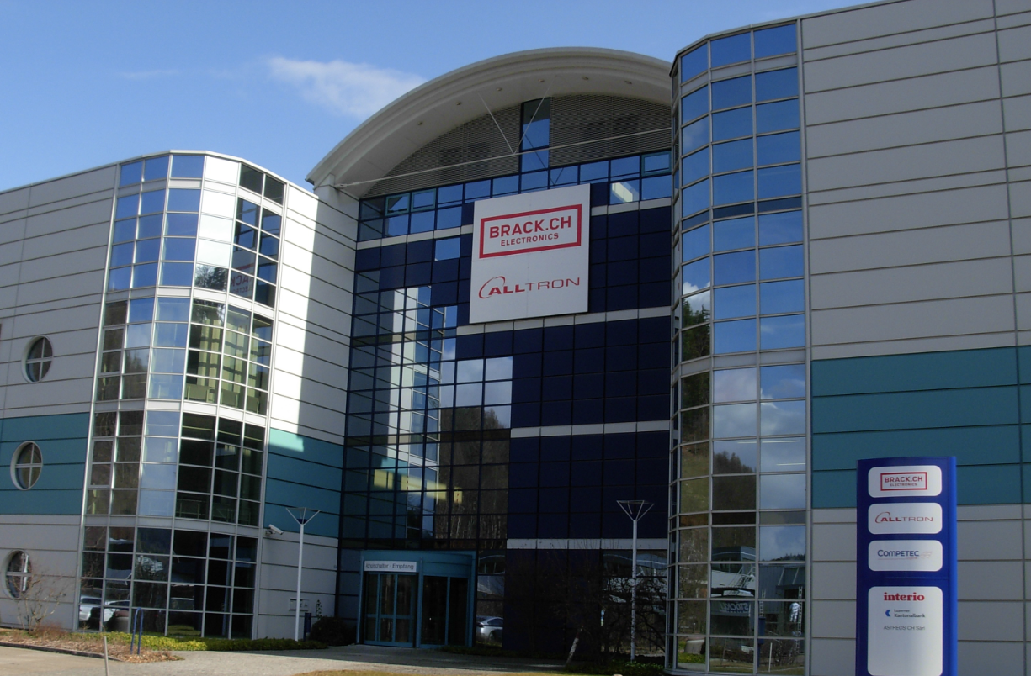 | Das Logistik-Zentrum des neuen WatchGuard-Distributors Alltron
 | Manfred Huber, Territory Sales Manager Switzerland, WatchGuard Technologies
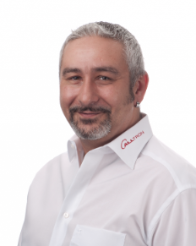 | Markus Weiler, Teamleiter Einkauf Netzwerk, Alltron

Das Bildmaterial steht in hochaufgelöster Form im News-Bereich auf www.press-n-relations.ch zum Herunterladen bereit (im Anhang zum dort veröffentlichten Text).

Weitere Informationen:  WatchGuard Technologies GmbH  Michael Haas – Regional Sales Manager Central Europe  Wendenstr. 379, 20537 Hamburg  Tel.: +49 6151 60 95 05  Fax: +49 6151 60 95 05  michael.haas@watchguard.com  www.watchguard.de | Presse- und Öffentlichkeitsarbeit:  Press'n'Relations GmbH  Markus Häfliger  Hirslanderstr. 51, 8032 Zürich  Tel.: +41 43 344 58 65  Fax: +41 43 344 58 69  mh@press-n-relations.ch  www.press-n-relations.ch

Über WatchGuard Technologies
Seit 1996 entwickelt WatchGuard ganzheitliche Netzwerk- und Content-Sicherheitslösungen, mit denen Unternehmen ihre Daten und Geschäfte umfassend schützen können. Das XTM-Portfolio (Extensible Threat Management) kombiniert Firewall, VPN und Sicherheitsdienste. Die XCS-Appliances (Extensible Content Security) schützen darüber hinaus Unternehmensinhalte sowohl in E-Mails als auch im Web und verhindern den Datenverlust. Dank umfangreicher Skalierungsmöglichkeiten hat WatchGuard für Unternehmen jeder Grössenordnung die passende Lösung und mehr als 15.000 eigens ausgewählte Partner in 120 Ländern bieten abgestimmten Service. Der Hauptsitz von WatchGuard liegt in Seattle im US-Bundesstaat Washington. Weitere Informationen unter www.watchguard.com

Über Alltron
Die 1985 gegründete Alltron AG ist im IT-, Consumer-Electronics- und Elektro-Grosshandel tätig. Aus dem breiten Sortiment sind mehr als 40'000 Produkte der Bereiche Hardware, Software, Unterhaltungselektronik, Haustechnik und Telekommunikation ab Lager lieferbar. Zu den Stärken gehören die umfangreiche technische Unterstützung sowie die Übernahme von Logistikdienstleistungen für Wiederverkäufer. Die zur Competec-Gruppe gehörende Alltron AG mit Sitz in Mägenwil, Kanton Aargau, beliefert den Schweizer Fachhandel.
http://www.alltron.ch

